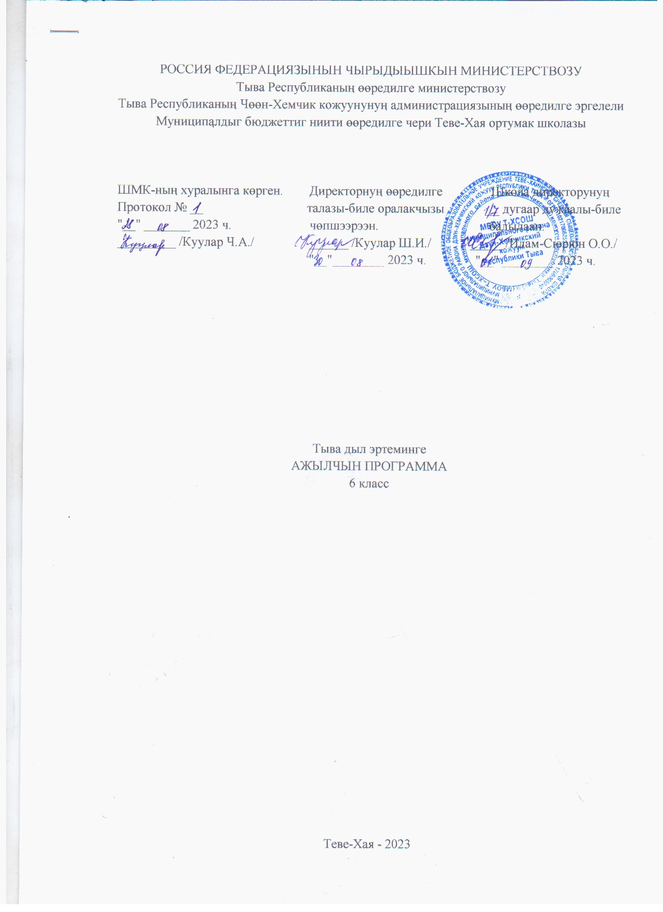

Тайылбыр бижик
Программаны тургузарда удуртулга болган документилер
Ажылчын программаны Россия Федерациязының «Өөредилге дугайында» Хоойлузунуң 12-ги чүүлүнүң 7-ги кезээнге, ортумак болгаш ниити өөредилгениң федералдыг өөредилге стандарттарынга, РФ-ның өөредилге болгаш эртем яамызының 2010 чылдың декабрь 17-де үнген 1897 дугаарлыг дужаалынга, тус черниң бюджеттиг ниити билигниң өөредилге чери Теве-Хая ниити билиг ортумак школазының Уставы ёзугаар тургустунган башкының ажылчын программазының дугайында саавырга үндезилээн.
Тыва дыл эртеминиң ниити характеристиказы
Тыва дылды школага башкылаашкыны өөредилге чорудуунуң талазы-биле уругларның ук эртемде (предметтиг) болгаш эртемден дашкаар (метапредметтиг) сорулгаларын чедип алырынче угланган.
Коммуникативтиг компетенция уругларның аас болгаш бижимел чугааның эге үндезиннерин, аңгы-аңгы хевирлерин амыдыралга эргежок чугула үелерде боттарының хар-назынынга дүүштүр ажыглаар кылдыр чаңчыктырар.
Лингвистиктиг компетенция өөреникчилерниң дыл талазы-биле билиглерин: дылдың тургузуун, сайзыралын болгаш хүлээлгелерин өөренип турда; литературлуг дылдың нормаларын билип ап турда; сөс курлавыры байып турда база янзы-бүрү словарьлар-биле ажылдап турда тургустунар.
Культура талазы-биле (культуроведтиг) компетенция тыва дылын национал культураның бир хевири кылдыр медереп билип турда; дыл биле чоннуң аразында харылзашкаан көрүп турда; тыва чугааның этикедин сагып турда; сөстүң утказын шын тайылбырлап турда илереп келир.
Тыва дылды өөредириниң кол сорулгалары:
- өөреникчилерге морфология, сөс тургузуу база сөс чогаадылгазының болгаш чугаа чорудулгазы, чугаа культуразыныӊ талазы-биле тодаргай билиглерни бээр, алган билиглерни практика кырынга ажыглап билириниң мергежилдерин болгаш чаңчылдарын хевирлээр;
- шын бижириниң болгаш бижик демдектерин салырының быжыг чаңчылдарын бээр;
- боттарының бодалдарын аас болгаш бижимел-биле харылзаалыг илередириниң мергежилдери-биле чепсеглээр;
- өөреникчилерниң сөс курлавырын байыдар болгаш чугаазының культуразын бедидер;
- оларның логиктиг боданыышкынын болгаш чугаазын сайзырадыр;
- төрээн дылынга камныг болгаш хандыкшылдыг болурунга кижизидер;
- дылдың байлаан шиңгээдип алырынга өөреникчилерниң сонуургалын күштелдирер;
- өөреникчилерни патриотизмниң болгаш интернационализмниң ёзузунга кижизидер;
- ном болгаш билиглерниң өске-даа үндезиннери-биле ажылдаарынга өөреникчилерни чаңчыктырар;
- оларны боттары боданып өөрениринге чаңчыктырар;
- харыысалгалыг болурунга, өөредилгениң болгаш күш-ажылдың чурумун сагыырынга кижизидер.
«Тыва дыл» деп эртемниң школаның өөредилге планында туружу
Федералдыг базистиг өөредилге планында Россия Федерациязының бүгү-ле школаларынга төрээн дылды албан өөренири көрдүнген. Ооң иштинде федералдыг күрүнениң өөредилге стандарттарының (ӨФКС) негелдезин ёзугаар 6 класска тыва дылга неделяда 2 шак көрдүнген (вариант 4). Ынчангаш чылда ниитизи-биле 68 шактың дургузунда уруглар ук эртемни өөренир.
Тыва дылды өөренириниң кол түңнелдери
Бот-тускайлаң:
* төрээн дылын улустарның аразында харылзажырының кол дылдарының бирээзи кылдыр медереп билири;
* бодунуң төрээн дылынга сонуургалды күштелдирери;
* чугаалажып турар кижизин чугулалап билири;
* чугаалажып турар кижизин хүндүлеп көөрү.
Метапредметтиг:
* бодунуң мурнунга сорулгаларны салып билири;
* кылып алган болгаш чедир кылбаан чүүлдерин сайгарып билири;
* сөзүглелдиң ангы-ангы жанрлары, словарьлыг статьялар, таблицалар болгаш схемалар-биле ажылдап билири;
* билип алган чүүлүн шын сайгарып, түңнелдерни үндүрери;
* номнарда болгаш словарьларда бижээн чүүлдерниң, хайгааралдар түңнелинде үнүп келген чүүлдерниң аразында карышкактарны эскерип билири;
* салдынган айтырыгга шын харыылап билири;
* бодунуң бодап турар чүүлүн бадыткап билири;
* бодунуң кылган ажылдарының түңнелдерин көргүзүп билири.
Предметтиг:
Чугаалаары
* шын чугаалап билири;
* өске кижиниң чугаазын ангы-ангы аргалар дузазы-биле дамчыдып билири;
* кандыг-бир дыңнадыг азы бижимел ажыл-биле аудитория мурнунга чугааланып билири;
* кижилер-биле чугаалажып тура, чугааның нормаларын шын сагыыры.
Дыңнаары
* чугаалажып турар кижизиниң чугаалаар деп турар чүүлүнүң сорулгазын тодарадып билири;
* төнген болгаш төнмээн бодалдарны илередип билири;
* айтырыгны шын салып база дыңнап билири;
* чүве чугаалап турар кижиниң сөстери биле аңаа өске кижиниң дамчытканы сөстерин ылгап билири.
Номчууру
* аңгы-аңгы аргаларның дузазы-биле бижип көргүскен авторнуң сөстери биле чугааны дамчыткан кижиниң сөстерин, ооң иштинде доора чугааны аңгылап билири;
* сөзүглелде бодунуң билбези сөстерни тодарадып билири база оларны өске сөстер-биле солуп билири;
* янзы-бүрү словарьлардан медээни тып билири, ооң утказын делгереңгей
кылдыр тайылбырлап билири.
Бижиири
* кандыг-бир чүүлдү дыңнавышаан бижип билири;
* бижик демдектерин шын салып, ону тайылбырлап билири;
* сөзүглелди эде тургуспушаан бижип билири;
* сөзүглелге антонимнерни, синонимнерни, төрел сөстерни ажыглап билири;
* сөстүң утказын янзы-бүрү арагларның дузазы-биле бижимел чугаага тайылбырлап билири;
* аңгы-аңгы хевирниң сөзүглелдерин тургузуп билири;
* сөзүглелде частырыгларны эдип билири;
* бир-ле чүүлге азы болуушкунга атты берип билири.
6 класска тыва дыл эртеминиң утказы болгаш тургузуу
6-гы класска бир дугаар дыл дугайында ниити билиглерни өөренгеш, 5-ки класска эрткен чүүлдерин катаптаар. Ооң соонда "Сөс тургузуу болгаш сөс чогаадылгазы", «Морфология. Грамматика» деп бөлүктүң "Чуве ады. Орфография. Чугаа культуразы", "Демдек ады. Орфография. Чугаа культуразы", "Сан ады", «Ат орну» деп тускай чугаа кезектерин, оон ыӊай "Чугаа чорудулгазы. Чугаа культуразыныӊ" дугайында өөренип доозар.
Программада «Морфология» деп бөлүктү уругларның назы-харының онзагайларын барымдаалап өөренир. Морфологияны өөренип тургаш, сөстүң составын (кол кезектерин) билип алыр; шын бижиирде болгаш чугаалаарда, ол билиглерге даяныр; чугаа кезектериниң дугайында билиглерни алыр болгаш оларга хамаарышкан грамматиктиг хевирлерни чугаазынга делгереңгейи-биле ажыглап өөренир; чаа-чаа сөстерни билип алыр болгаш оларны шын бижип, чугаага хереглеп чаңчыгар; домакка чугаа кезектериниң эң-не кол рольдарын билип алыр, чугаазын сайзырадыр.
Тыва дыл дугайында ниити билиглер - 2 шак
5 класска өөренген чүүлдерин катаптаары - 3 шак
Сөс тургузуу болгаш сөс чогаадылгазы - 9 шак
Морфология. Грамматика - 42 шак
Чугаа чорудулгазы. Чугаа культуразы - 6 шак
6 класска өөренген чүүлдерин катаптаары - 4 шак
Кол-кол мергежилдер болгаш чаңчылдар
6 классты доозуп тура, өөреникчилер дараазында мергежилдер болгаш чаңчылдарны чедип алыр.
Чугаа болгаш чугаалажып харылзажыры. Кол болгаш элдээрткен медээни билип ап шыдаар. Чүгүртү азы улуг-каралап, таныжып база шинчилеп-сайгарып номчуур. Номчааны чечен чогаал сөзүглелин сактып бижиир. Аас болгаш бижимел монологтарны, чугааныӊ сорулга болгаш болуп турар байдалыныӊ (чериниӊ) аайы-биле аӊгы-аӊгы темаларга диалогтарны тургузар.
Морфологиядан. Өөренген чугаа кезектеринге хамаарышкан сөстерни тывар болгаш оларның грамматиктиг демдектерин тодарадып билир. Тускай чугаа кезектериниң бот-боттарындан ылгалдарын тайылбырлаар. Бөдүүн домактың синтаксистиг сайгарылгазын кылыр.
Орфография болгаш орфоэпиядан. Нарын ат оруннарын шын адаар болгаш бижиир. Тодаргай эвес ат оруннарында артынчыларны аңгылап болгаш дефистеп бижиир.
Пунктуациядан. Домакка удурланыштырар болгаш чагырыштырар эвилелдер мурнунга биче секти салып билир. Салган бижик демдектерин шын тайылбырлаар.
Синтаксистен. Чүве ады, сан ады, демдек ады, ат орнунуӊ синтаксистиг хүлээлгелерин тодарадыр. Домакта логиктиг ударениени тодарадыр. Сөзүглелден бөдүүн домакты тывар; делгереӊгей болгаш делгереӊгей эвес домактарны чижектерге көргүзер. Чугаалаар сорулгазыныӊ аайы-биле медээ, айтырыг, кыйгырыг домактарын болгаш алгы домаан тодарадыр. Бөдүүн домактыӊ долу сайгарылгазын кылыр; домак кежигүнүнүӊ кандыг чугаа кезээ-биле илереттингенин тодарадыр.

Өөредилге-методиктиг комплекс
1. "Төрээн (тыва) дыл" өөредилге эртеминге Федералдыг ажылчын программа. Кызыл, 2023.
2. Кол ниити өөредилгениӊ 5-9 класстарынга "Төрээн (тыва) дыл" эртеминге чижек календарь-тематиктиг планнаашкын. Ч.А.Сарыглар. Кызыл, 2023.
3. Тыва дыл, 6 класс. Ниити өөредилге черлеринге шенелде өөредилге ному. Е.М.Куулар, Т.Б.Оюн, Ч.А.Сарыглар - Кызыл, 2022.
3. К.Б. Март-оол. 1) Методиктиг сүмелер. Тыва дыл. 6-7 класс.
2) Дидактиктиг материал. Тыва дыл. 5-6 класс.
4. А.К.Ойдан-оол, С.Т-С. Ооржак, М.Ч. Ооржак. Диктантылар чыындызы. 5-9 класс. Кызыл, 2003.
5. А.К.Ойдан-оол, С.К.Тадар-оол. Эдертиглер чыындызы. 5-9 класс. Кызыл, 2004
6. Аңгы-аңгы таблицалар болгаш схемалар, сюжеттиг чуруктар.
7. Янзы-бүрү словарьлар болгаш сөзүглелдер.
8. Тыва дылдың шинчээчилериниң эртем ажылдары.
9. Башкының дылдың адырларының аайы-биле тургускан тестери.
10. Хыналда карточкалар…

